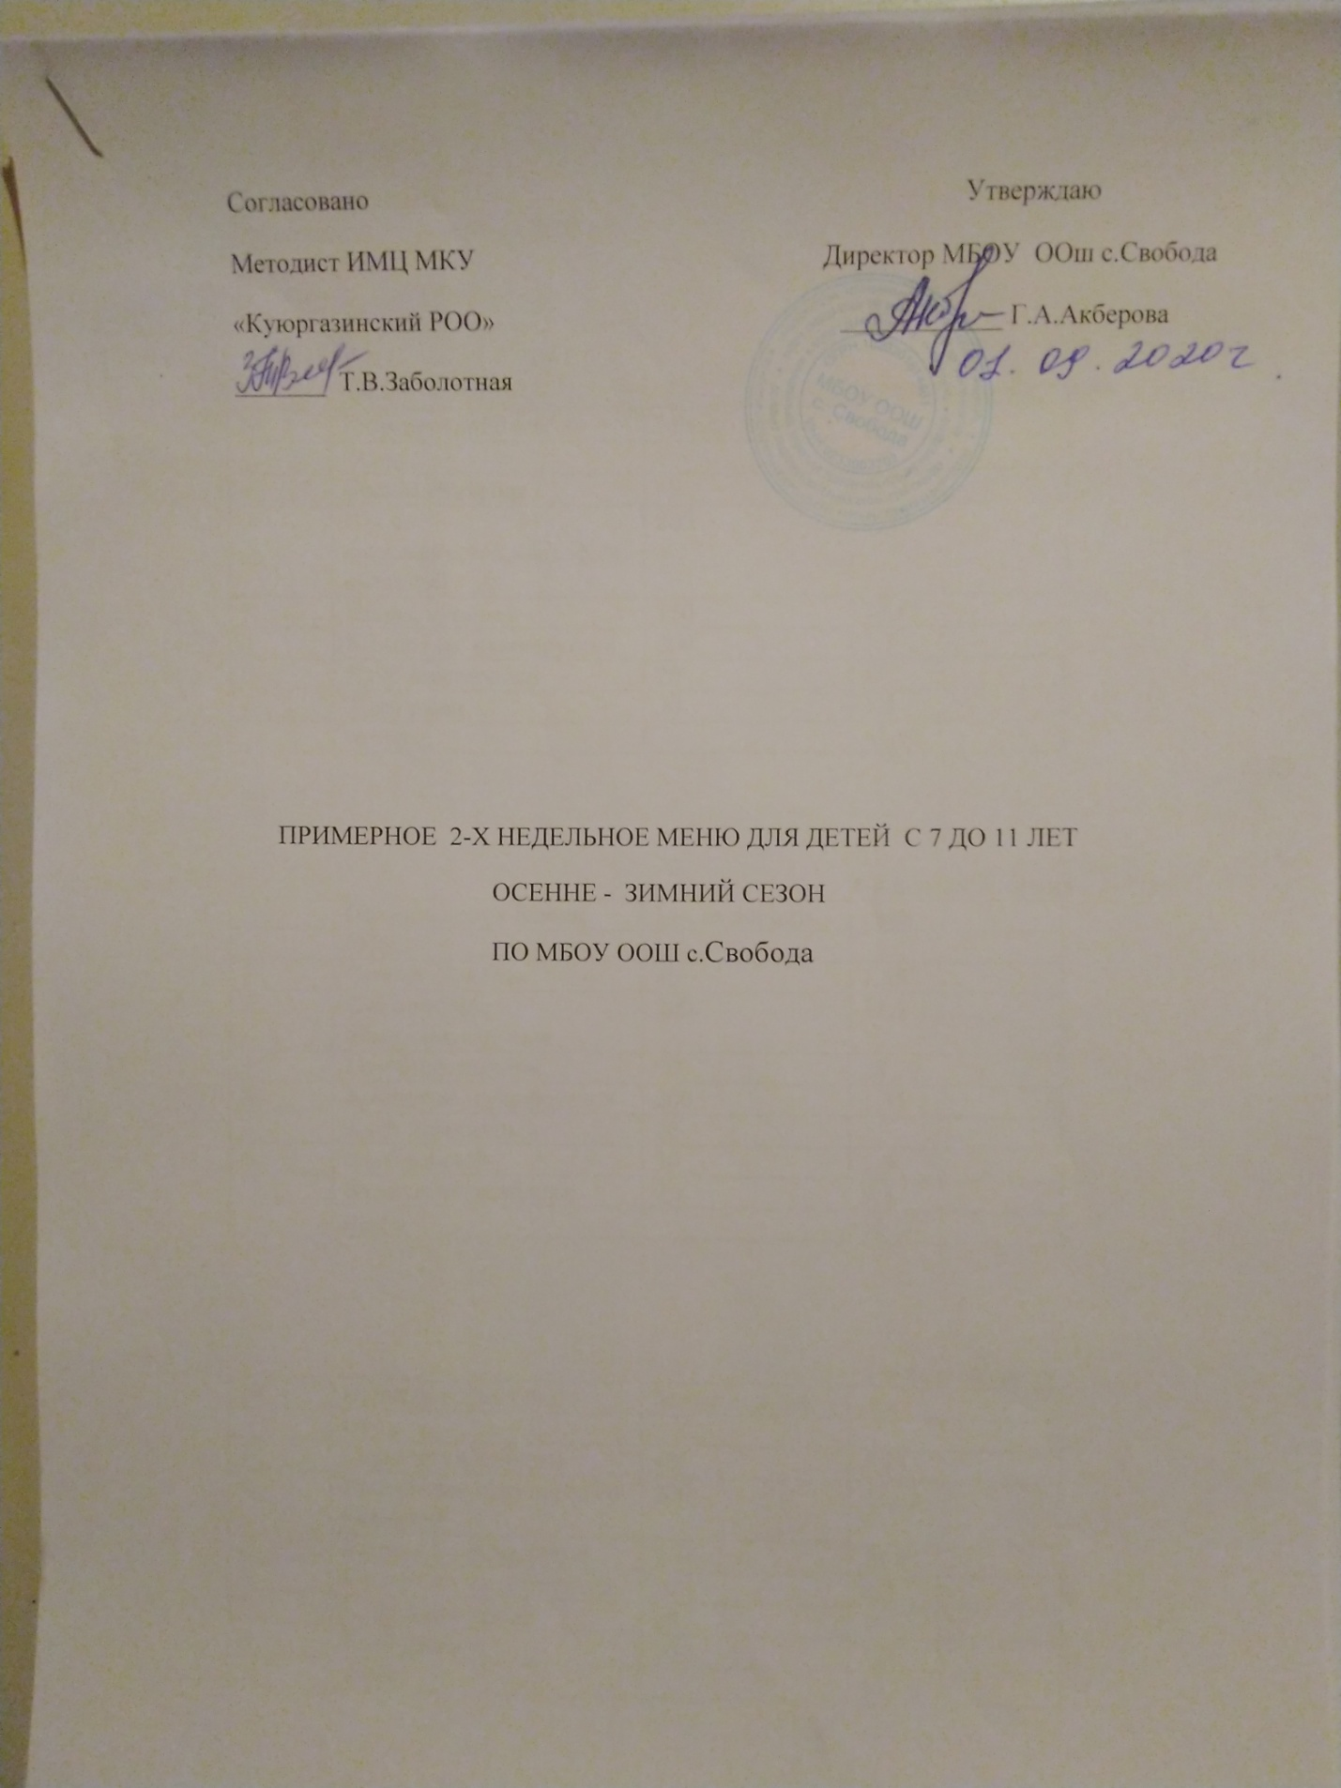

Сезон: Осень-зима
Категория: учащиеся 7-10 лет
Диета: 1 смена

1-я неделя/Понедельник
№ | Наименование блюда | Масса порции | цена
 | Обед
1 | Свекла отварная | 40 | 1,55
2 | Щи со свеж.капустой,картоф,со сметаной | 200 | 8,80
3 | Плов с курицей | 150 | 23,85
4 | Компот из сухофруктов | 200 | 1,3
5 | Хлеб пшеничный | 20 | 1
6 | Хлеб ржан | 30 | 1,5
 | итого |  | 55,00

1-я неделя/Вторник
№ | Наименование блюда | Масса порции | цена
 | Обед
1 | Свекла отварная | 40 | 1,55
2 | Суп картоф.с макаронными изде | 200 | 11,5
3 | Голубцы ленивые | 90 | 28,20
4 | Компот из сухофруктов | 200 | 1,35
5 | Хлеб пшеничный | 20 | 1
6 | Хлеб ржаной | 30 | 1,5
7 | Фрукты свеж.яблоки | 0,1 | 9,5
 | итого |  | 55,00

1-я неделя/среда
№ | Наименование блюда | Масса порции | цена
 | Обед
1 | Салат из св.капусты | 40 | 1,15
2 | Рассольник ленинград со сметаной | 200 | 23,25
3 | Жаркое по домашнему | 150 | 26,8
4 | Компот из сухофруктов | 200 | 1,3
5 | Хлеб пшеничный | 20 | 1
6 | Хлеб ржаной | 30 | 1,5
 | итого |  | 55,00

1-я неделя /четверг
№ | Наименование блюда | Масса порции | цена
 | Обед
1 | Салат из морокови с яблоками | 40 | 3,10
2 | Борщ с капустой и картоф.со сметаной | 200 | 8,25
3 | Каша гречневая рассып с мясом | 150 | 24,15
4 | Сок фрукт | 200 | 17
5 | Хлеб пшеничный | 20 | 1
6 | Хлеб ржаной | 30 | 1,5
 | итого |  | 55,00

1 неделя/пятница
№ | Наименование блюда | Масса порции | цена
 | Обед
1 | Салат из свеклы | 40 | 1,55
2 | Рыбный суп | 200 | 13,95
3 | Каша пшенная рассыпчат | 150 | 5,95
4 | Мясо тушеная с овощами | 50 | 22,8
5 | Хлеб пшеничный | 20 | 1
6 | Хлеб ржаной | 30 | 1,5
 | итого |  | 55,00

2 неделя/понедельник
№ | Наименование блюда | Масса порции | цена
 | Обед
1 | Свекла отварная | 40 | 1,55
2 | Щи со свеж.капустой,картоф,со сметаной | 200 | 8,80
3 | Плов с курицей | 150 | 23,85
4 | Компот из сухофруктов | 200 | 1,3
5 | Хлеб пшеничный | 20 | 1
6 | Хлеб ржан | 30 | 1,5
7 | Йогурт 0,125 | 0,125 | 17
 | итого |  | 55,00

2 неделя /вторник
№ | Наименование блюда | Масса порции | цена
 | Обед
1 | Салат из св.капусты | 40 | 1,15
2 | Рассольник ленинград со сметаной | 200 | 23,25
3 | Жаркое по домашнему | 150 | 26,8
4 | Компот из сухофруктов | 200 | 1,3
5 | Хлеб пшеничный | 20 | 1
6 | Хлеб ржаной | 30 | 1,5
 | итого |  | 55,00

2 неделя/среда
№ | Наименование блюда | Масса порции | цена
 | Обед
1 | Салат из морокови с яблоками | 40 | 3,10
2 | Борщ с капустой и картоф.со сметаной | 200 | 8,25
3 | Каша гречневая рассып с мясом | 150 | 24,15
4 | Сок фрукт | 200 | 17
5 | Хлеб пшеничный | 20 | 1
6 | Хлеб ржаной | 30 | 1,5
 | итого |  | 55,00

2 неделя / четверг
№ | Наименование блюда | Масса порции | цена
 | Обед
1 | Свекла отварная | 40 | 1,55
2 | Суп картоф.с макаронными изде | 200 | 11,5
3 | Голубцы ленивые | 90 | 28,20
4 | Компот из сухофруктов | 200 | 1,35
5 | Хлеб пшеничный | 20 | 1
6 | Хлеб ржаной | 30 | 1,5
7 | Фрукты свеж.яблики | 0,1 | 9,5
 | итого |  | 55,00

2 неделя/ пятница
№ | Наименование блюда | Масса порции | цена
 | Обед
1 | Салат из свеклы | 40 | 1,55
2 | Рыбный суп | 200 | 13,95
3 | Каша пшенная рассыпчат | 150 | 5,95
4 | Мясо тушеная с овощами | 50 | 22,8
5 | Хлеб пшеничный | 20 | 1
6 | Хлеб ржаной | 30 | 1,5
 | итого |  | 55,00

